湯姆可林斯 Tom Collins
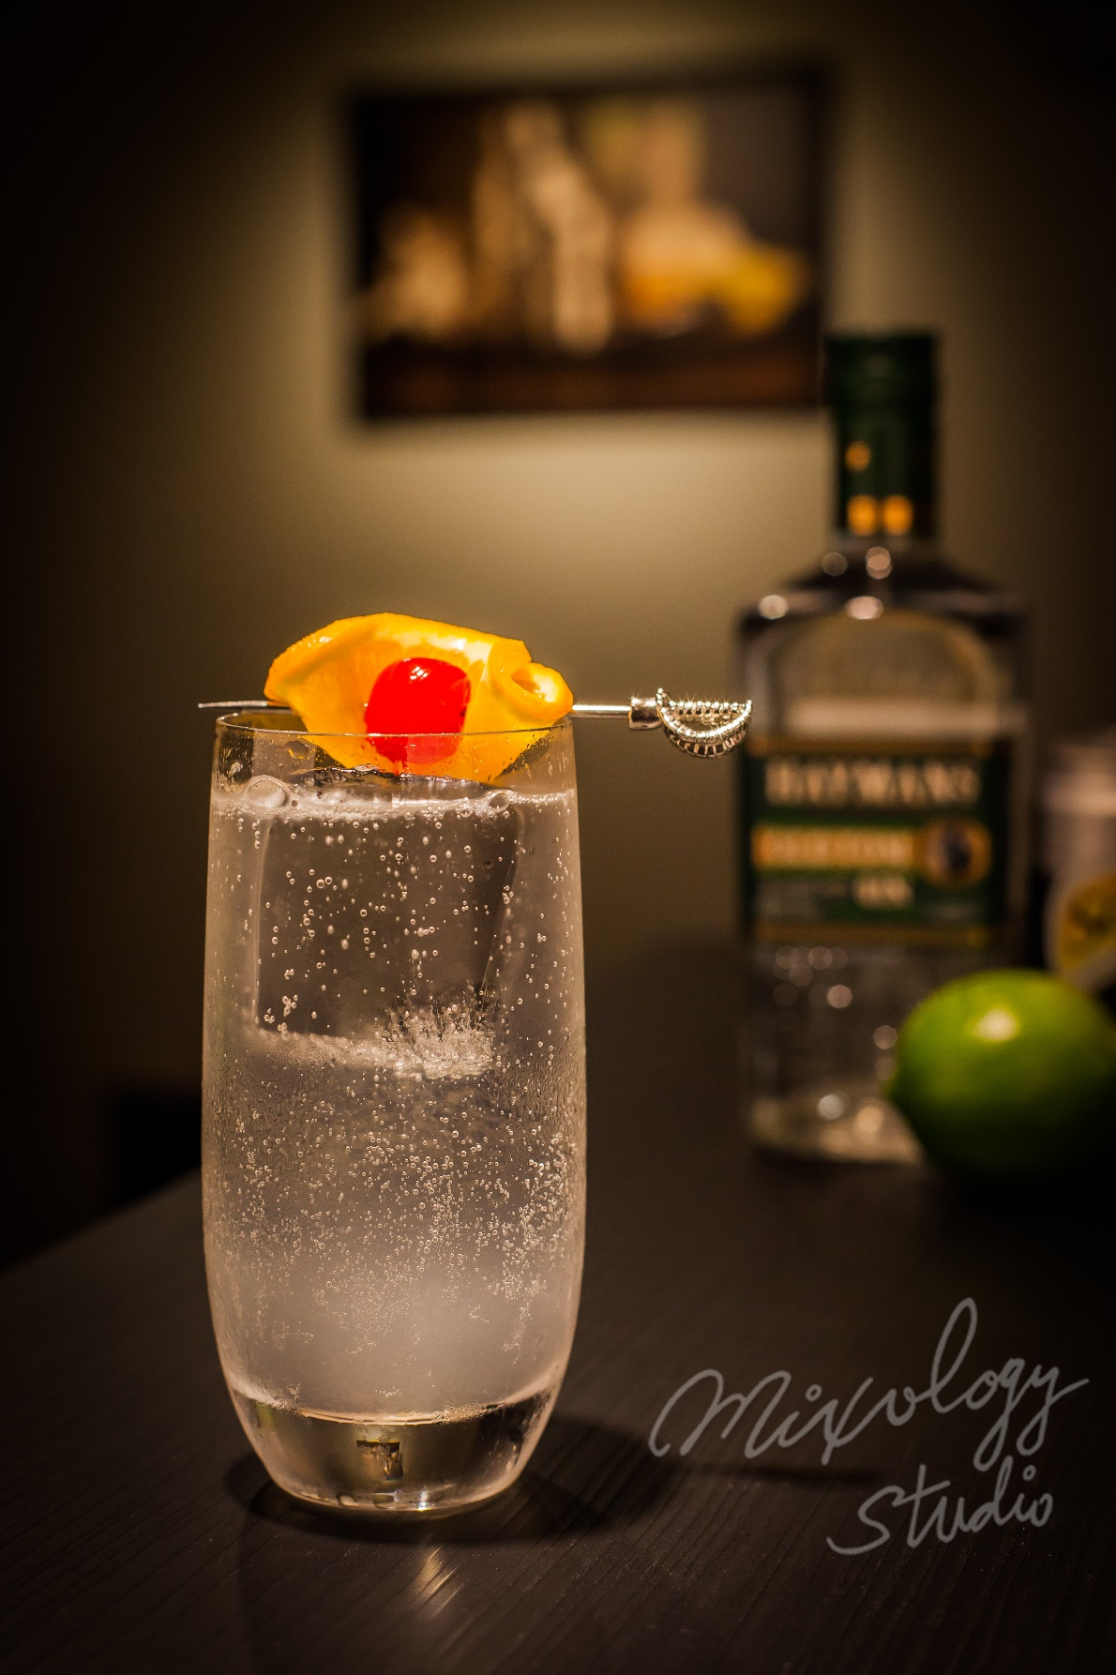 | ◆ 材料比例 ◆
 | 老湯姆琴酒 | 45 ml
 | 蘇打水 | 135 ml
 | 現榨檸檬汁 | 15 ml
 | 純糖漿 | 15 ml
 | ◆ 調製方法 ◆
 | 杯子 | 冰鎮可林杯
 | 作法 | 1. 雪克杯加入蘇打水以外的所有材料及冰塊，搖盪均勻。  2．將酒液倒入冰鎮過的可林杯，加入冰塊至八分滿。  3．再加入蘇打水至滿杯，稍加攪拌。
 | 建議裝飾物 | 柳橙片  糖漬櫻桃
美國調酒之父所創作的經典平衡

